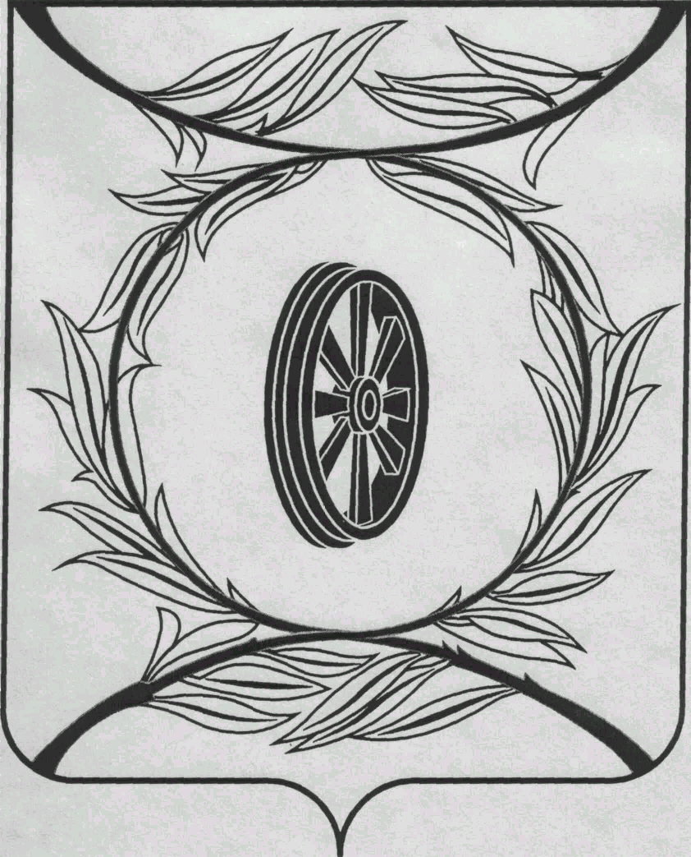

Челябинская область

СОБРАНИЕ ДЕПУТАТОВ

КАРТАЛИНСКОГО МУНИЦИПАЛЬНОГО РАЙОНА

РЕШЕНИЕ

от 23 июня 2020 года № 819-Н О присуждении премии Собрания депутатов Карталинского муниципального района работникам физической культуры, спорта и туризма, спортсменам Карталинского муниципального района

В целях поощрения работников социальной сферы Карталинского муниципального района за высокое профессиональное мастерство и добросовестный труд, на основании решения Собрания депутатов Карталинского муниципального района от 27.10.2005 года № 74-Н «О премии Собрания депутатов Карталинского муниципального района работникам социальной сферы»,
Собрание депутатов Карталинского муниципального района РЕШАЕТ:

1. Присудить премию Собрания депутатов Карталинского муниципального района работникам физической культуры, спорта и туризма, спортсменам Карталинского муниципального района в размере 5000 рублей каждому:
- Муштенко Александру Геннадиевичу – тренеру-преподавателю отделения «Греко-римская борьба» муниципального учреждения дополнительного образования «Детско-юношеская спортивная школа»;
- Слинкину Алексею Ивановичу – тренеру-преподавателю отделения «Баскетбол» муниципального учреждения дополнительного образования «Детско-юношеская спортивная школа».
2. Разместить настоящее решение на официальном сайте администрации Карталинского муниципального района в сети Интернет.

Председатель Собрания депутатов
Карталинского муниципального района В.К. Демедюк

